Resource: Plants and Trees in the Bible
Plants and Trees in the Bible © United Bible Societies, 2025. Adapted from: Each According to its Kind: Plants and Trees in the Bible, by Robert Koops © 2012 United Bible Societies. This work is licensed under Creative Commons Attribution-ShareAlike 4.0 International (https://creativecommons.org/licenses/by-sa/4.0/).

Plants and Trees in the Bible

标题：海枣树（date palm）

2.5 标题：海枣树（date palm）

经文出处

树 ：Hebrew 来：תָּמָר (音译：tamar)EXO 15:27, LEV 23:40, NUM 33:9, DEU 34:3, JDG 1:16, JDG 3:13, 2CH 28:15, NEH 8:15, PSA 92:13, SNG 7:8, SNG 7:9, JOL 1:12Hebrew 来：תֹּמֶר (音译：tomer)JDG 4:5Hebrew 来：תִּמֹרָה (音译：timorah)1KI 6:29, 1KI 6:32, 1KI 6:32, 1KI 6:35, 1KI 7:36, 2CH 3:5, EZK 40:16, EZK 40:22, EZK 40:22, EZK 40:26, EZK 40:31, EZK 40:34, EZK 40:37, EZK 41:18, EZK 41:18, EZK 41:19, EZK 41:19, EZK 41:20, EZK 41:25, EZK 41:26Greek 希：φοῖνιξ (音译：phoinix)JHN 12:13, REV 7:9, SIR 24:14, SIR 50:12, 2MA 10:7, 2MA 14:4

经文出处

枝子 ：Hebrew 来：כִּפָּה (音译：kipah)JOB 15:32, ISA 9:13, ISA 19:15Greek 希：βαΐνη (音译：bainē)1MA 13:37Greek 希：βάϊον (音译：baion)JHN 12:13, 1MA 13:51

讨论
海枣树 (Ray Pritz (UBS))在从加那利群岛开始，横贯非洲直到印度的气候干燥的热带国家，有40多种海枣树（学名Phoenix dactylifera ）。海枣树可能起源于中东（祖海里和霍普夫［Hopf］），现在那里仍有许多这种树。我们在LEV 23:40 看到，住棚节会使用海枣树的枝子；在JHN 12:13 ，人们用海枣树的枝子（《和》、《和修》、《吕》作"棕树枝"，《思》作"棕榈枝"）欢迎耶稣。对于《约翰福音》12章所述事件，有一个合理的疑问：百姓是从哪里弄到这些海枣树枝的呢？因为耶路撒冷地势较高，气候较冷，海枣树无法生长。但是，女先知底波拉的海枣树（JDG 4:5 ）也存在同样的疑问，因为她所住的地方是在拉玛和伯特利之间，那地的海拔和耶路撒冷相差无几。耶利哥被称为"海枣树之城"（希伯来文temarim ；DEU 34:3; JDG 1:16; JDG 3:13; 2CH 28:15 ）。海枣可以生吃，也可以晒干后压成"饼"，有时还可以做成饮料。在DEU 8:8 中，希伯来文devash 通常被认为是"蜂蜜"，但也可能指一种用海枣制成的糖浆。在过去和现在，人们都用海枣树的叶子做垫子、篮子、篱笆和屋顶。今天，在约旦河谷和阿拉瓦谷、死海周边，以及以色列沿海平原，都大量种植海枣树。英文"date"（"海枣"）是从拉丁文dactylus ，经古法文datil 演变而成的。拉丁文则源于希腊文daktylos （意为"手指"）。
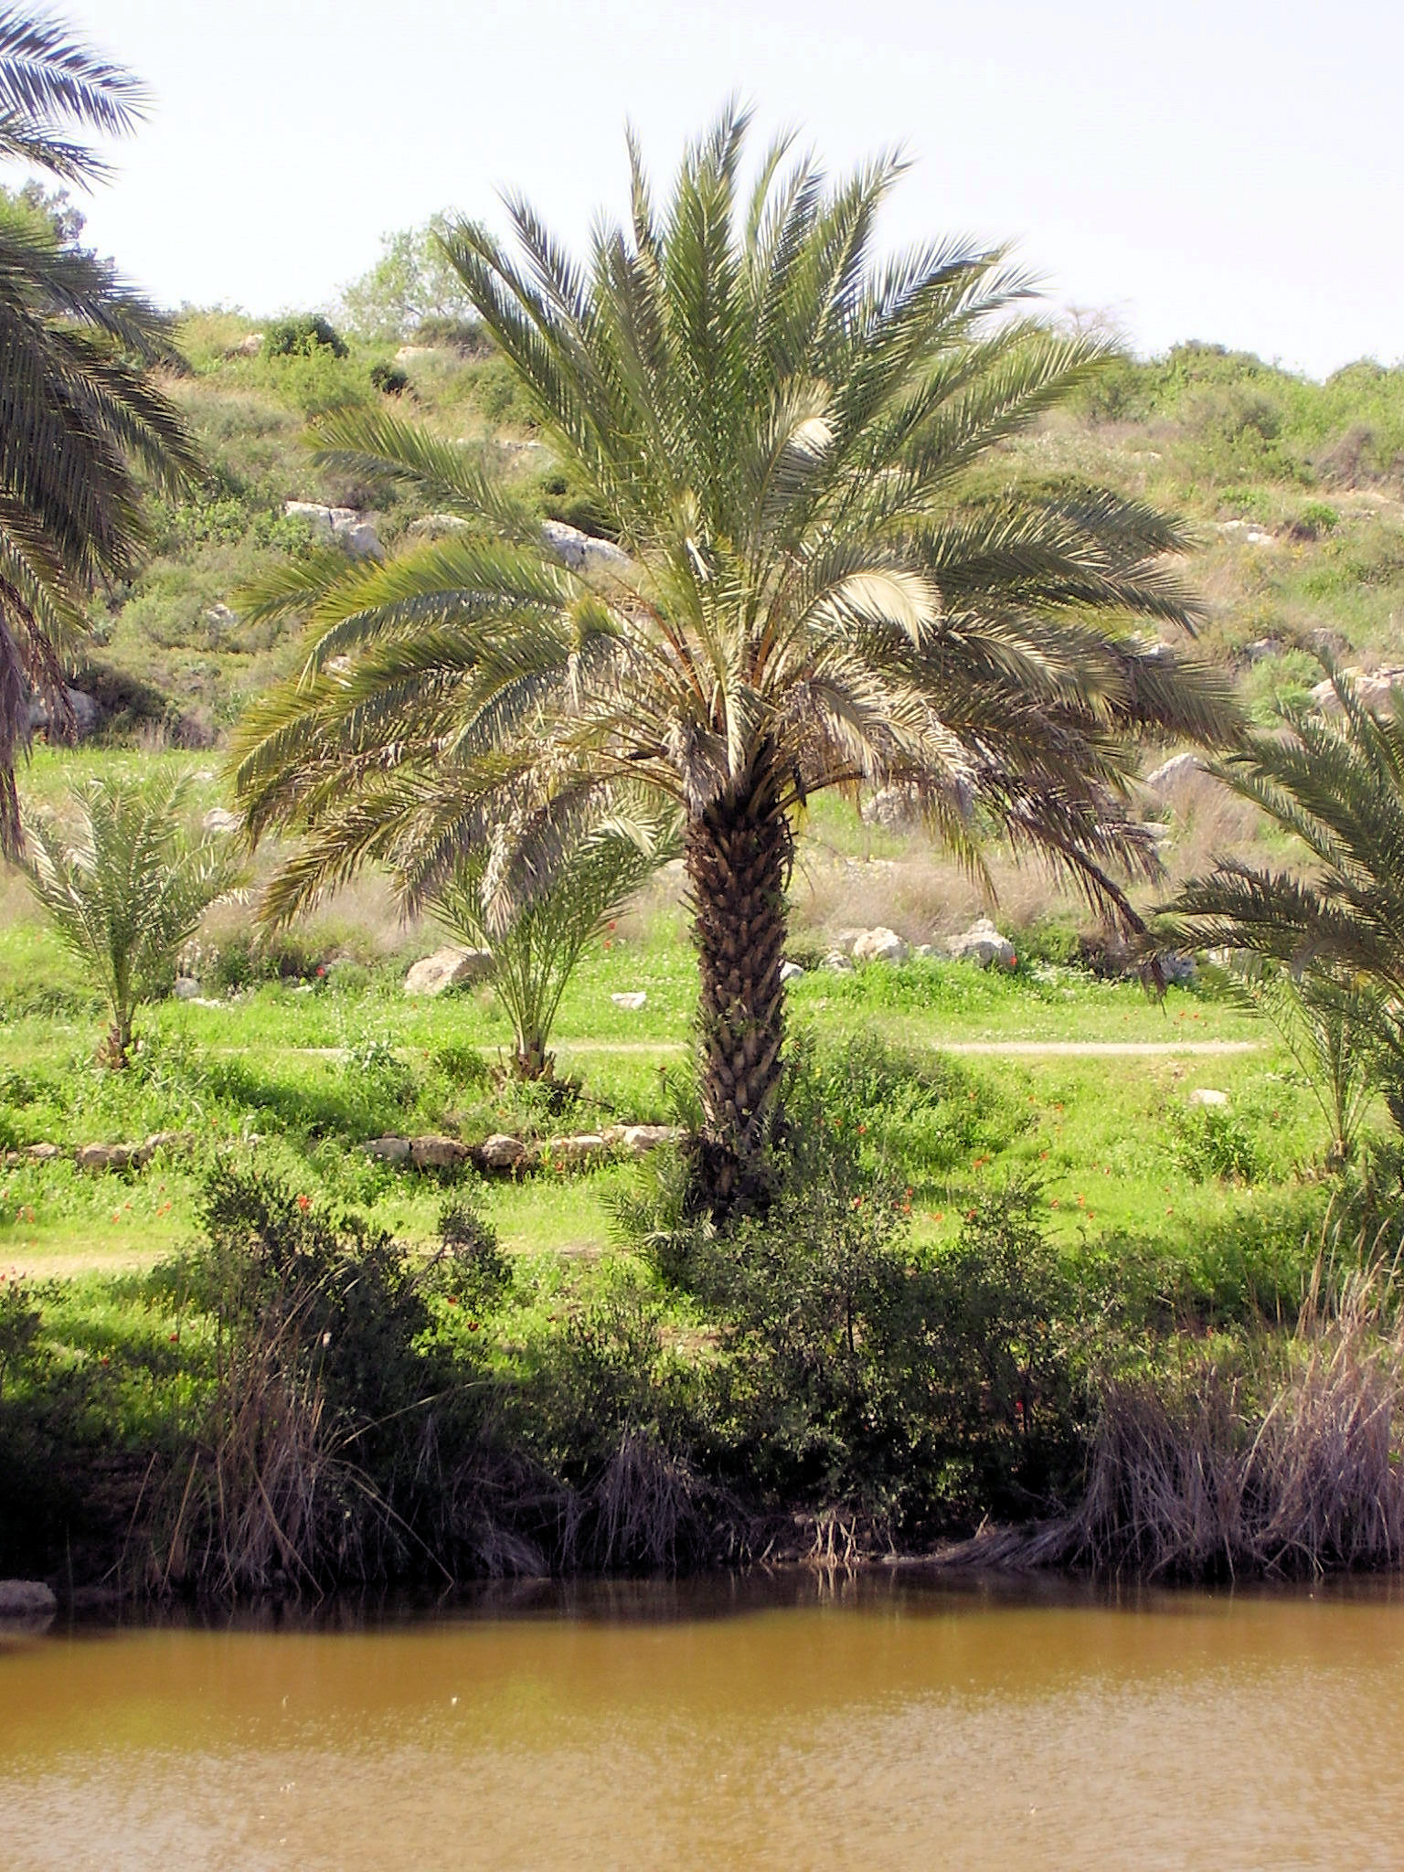

描述
海枣树通常可以长到10—20米（33—66英尺）高，树顶的大叶子聚成一簇。老树叶每年枯萎下垂，果农就把老枝砍掉。未成熟的叶子紧紧地包在一起，这束叶子在希伯来文中称为lulav 。海枣树大约生长5年到8年就开始结果，果实甘甜，比大拇指略小，结成一大串。柔软的果肉里面有一颗长约2.5厘米（1英寸）的硬核，也是种子。海枣树雌雄异株。有些地方只生有单一性株的海枣树，因为没有授粉，所以不结果实。果农更喜欢通过培育树基处的吸芽来繁殖海枣树，而不是通过种子繁殖，因为种子会产生太多的雄株。雌株在夏季（6月—8月）结果。

特殊意义
海枣树 (haitham alfalah (Wikimedia Commons))在SNG 7:8 （《和》7:7），海枣树是高贵和优雅的象征。PSA 92:13; PSA 92:14; PSA 92:15 （《和》92:12–14）说，义人要如海枣树那样兴旺，而JOB 15:32 说，恶人要像枯干的海枣枝那样枯萎。NEH 8:15 提到与住棚节有关的四种特殊树木，海枣树便是其中之一。她玛（意为"海枣树"）是一个常见的希伯来名字，圣经有好几卷书都提到过这个名字（如GEN 38:6; RUT 4:12; 1CH 2:4 ）。在1MA 13:37 ，海枣枝是和平的象征，然而在1MA 13:51 象征胜利（另参JHN 12:13 ；REV 7:9 ；2MA 10:7 ）。
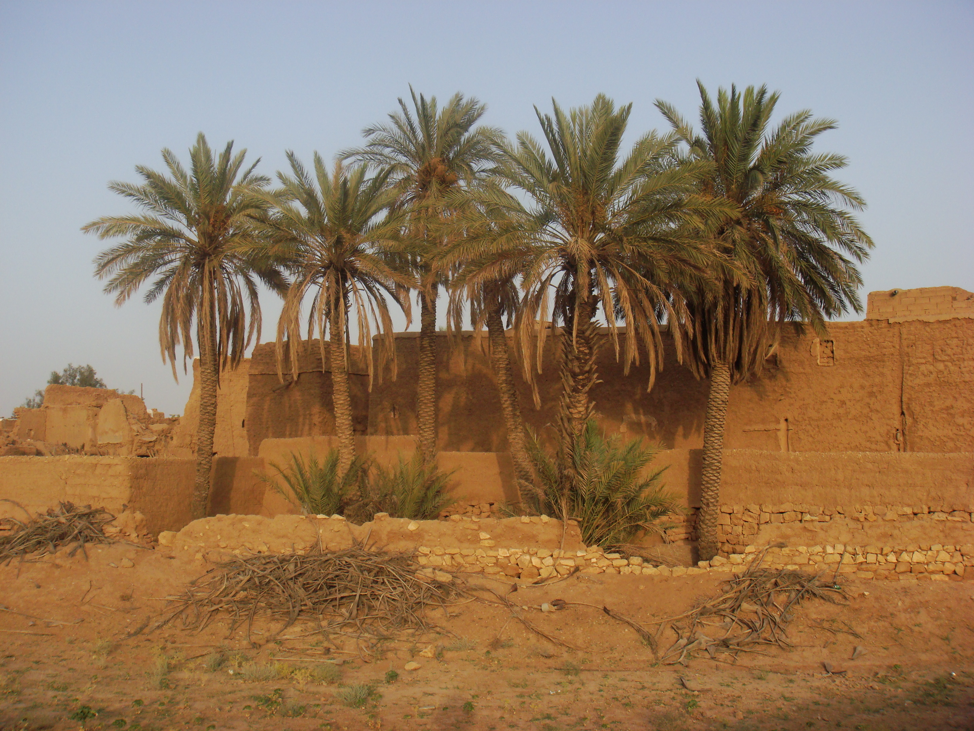

翻译
晒干的和新鲜的海枣 (Maderibeyza (Wikimedia Commons))对于通常生长在沙漠地区的海枣树，西非海岸的翻译者经常会用油棕树或椰子树来替代。还有一些翻译者熟悉扇叶棕榈（学名Borassus ；"鲁恩棕榈"），但应注意，扇叶棕榈的叶子和海枣树的叶子很不一样。我不清楚非欧洲语言中是否有棕榈树的统称。海枣树枝在住棚节的作用是搭建简陋的住所，因此这里的棕榈树是哪一种并没有太大的关系。在描述圣殿时，经文提到用棕树作装饰（参1KI 6:29; 1KI 6:35 ），情况也是一样。但是，如果提到这种树的果实，那么建议按照希伯来文tamar 或某种主要语言的词语进行音译。
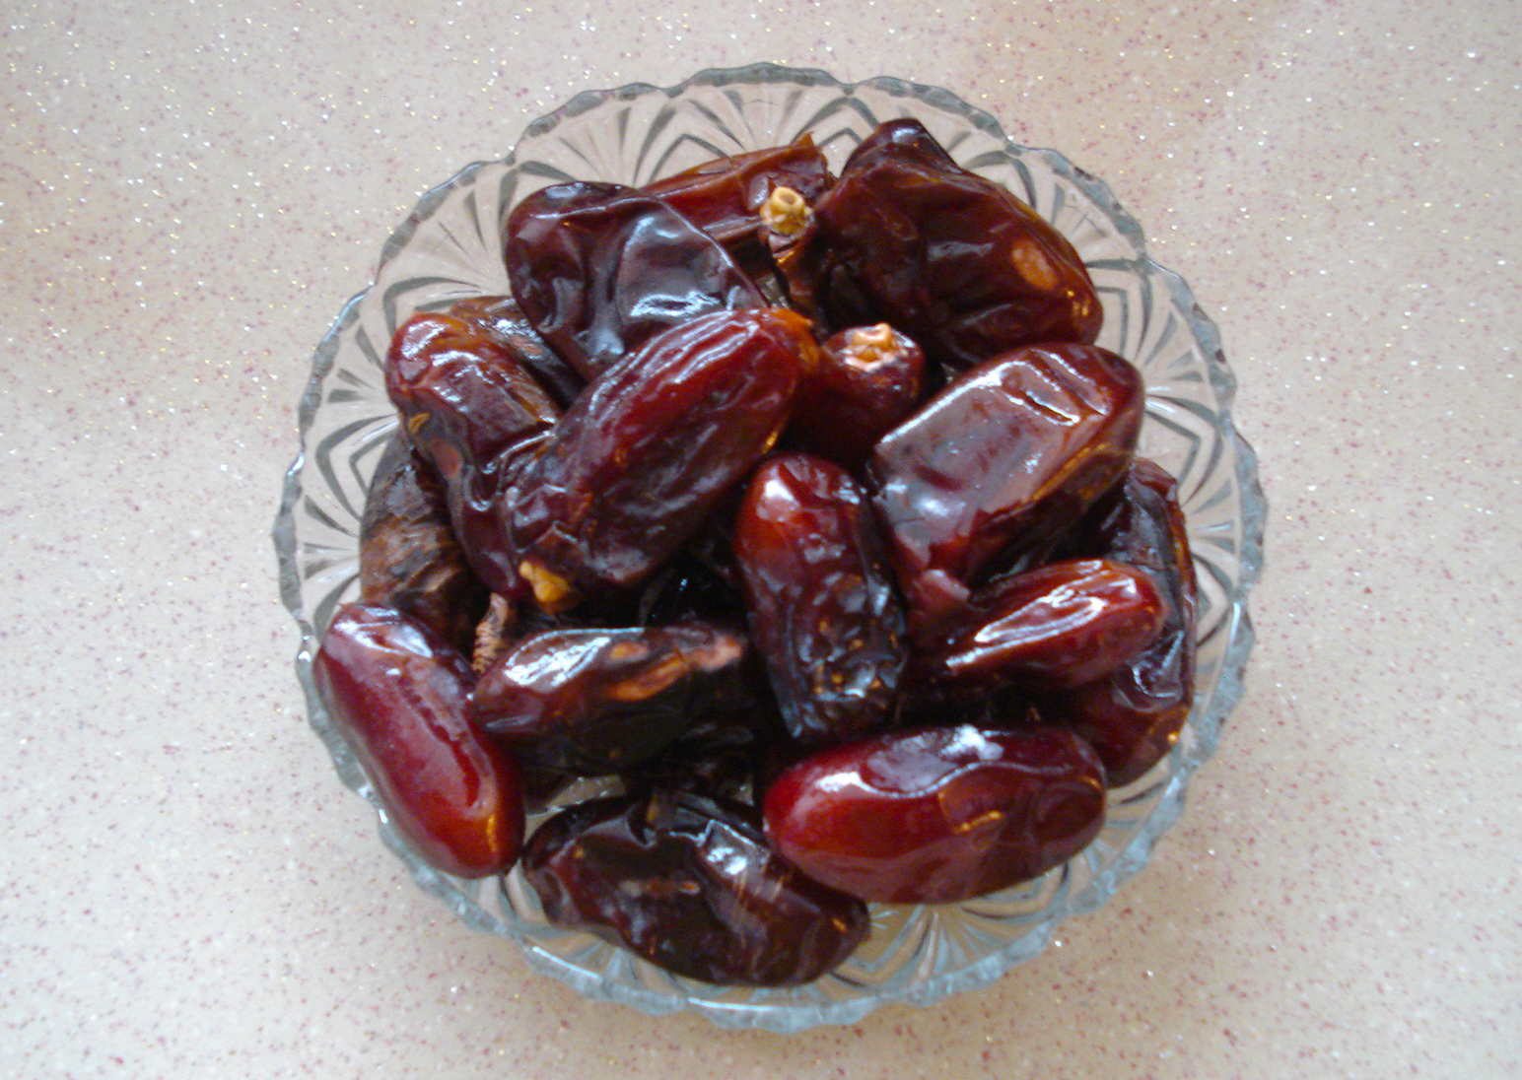
在有油棕树和椰子树、但没有海枣树的地方，建议译成"油棕"。在没有棕榈树的地方，市场上仍然可能有海枣树的果实，尤其是在穆斯林占多数的地方，海枣树的果实可能是斋月期间一种受欢迎的开斋食品。尼日利亚北部的峡谷内长着一种矮种海枣树（学名Phoenix reclinata ），所结的小果子和大棕榈树的果子非常像，可食用。至少有一个译本（贝罗姆文译本）采用了当地名称。
在海枣树根本不为人所知的地方，有以下几种选择：
1. 使用表示油棕或椰子树的词语（并考虑添加脚注，说明希伯来文tamar 和tomer ，以及希腊文phoinix ，都是指另外一种外形相似但是果实非常不同的树）；
2. 按照希伯来文（tomera 、tamara ）和希腊文（fonis 、fowinik ）进行音译；
3. 按照一种主要语言进行音译，例如，nakhal /temer （阿拉伯文）、dattier （法文）、datil /palmera （西班牙文）、mtende （斯瓦希里文）、khaji （印度文）、karchuram （泰米尔文）、"海枣"（中文）；
4. 使用一个与上下文相符的一般性短语，例如"好看的树"。
NUM 24:6 ：这节经文的第一行是"如连绵的nechalim "（nachal 的复数）。希伯来文nachal 的字面意思是水的"急流"。由于"急流"与花园、沉香树和香柏木并列在一起很奇怪，并且阿拉伯文中有一个意为海枣的词与之相似，因此大多数学者认为这个词在这里指的就是海枣。许多英文译本译为"palm groves"（"棕榈丛"；NRSV 、NLT 、REB 、NJPSV ；CEV 类似），或"rows of palms"（"一行行的棕榈"；GNB ）。
JOB 15:32 ：关于第31节的希伯来文temurato （"他的报应"）和第32节的timmale' （"它（报应）必完全实现"）的争论已持续几个世纪。乌比冈（Houbigant）等人说，temurato 应读作timorato （"他的棕榈树"）；timmale' 应读作timmal （"它必干枯"；《七十士译本》、《武加大译本》和叙利亚文译本同）。这个解释为第32节的希伯来文kipah （"枝子"）作了铺垫；该节第二行是"它的枝子不得青绿"。多尔姆（Dhorme）认为，temurato 应读作zemorato （"他的葡萄嫩枝"），指向第33节关于葡萄树的那行诗文。《〈约伯记〉手册》（A Handbook on The Book of Job ）支持在这段经文中使用"棕榈树"和"棕榈枝"。我们也赞同。
JOB 29:18 ：《七十士译本》译作phoinix （"棕榈树"），而不是"尘沙"。许多学者在这里采用《七十士译本》的译法，但有些学者认为phoinix 不是指海枣树，而是指传说中一种很长寿的鸟，"凤凰"。

